Тема «Не с глаголами»
Цели урока:
1) знать правило написания Не с глаголами;
Уметь раздельно писать Не с глаголами, слитно – те глаголы, которые без Не не употребляются;
2) уметь с помощью развёрнутого алгоритма применять правило правописания Не с глаголами;
Уметь давать развёрнутый ответ на грамматическую тему и рецензию на него;
Употреблять глаголы с Не в речи;
3) на примере художественных текстов воспитывать у учащихся чувство дружбы.
Ход урока
Целеполагание
Ребята, сегодня мы с вами продолжим разговор о глаголе, о его значении, морфологических и синтаксических признаках. Поговорим также и о правописании глагола, его орфограммах.
Лингвистическая разминка
Но вначале вспомним правило о глаголе. Знание правила нам нужно для того, чтобы уметь отличать глагол от других частей речи. Проверку правила проведём путём Работы в парах.
Актуализация знаний орфографических правил
А сейчас, чтобы вспомнить правописание глаголов, мы с вами поиграем. Игра эта орфографическая и называется «Третий лишний». Вы должны в ряду слов найти лишнее по какому-либо признаку и записать его в тетрадь.
1)Удивляться, сомневаться, Поднимается.
2)Ночь, Прилечь, дочь.
3)Рисуешь, тушь, рожь.
4)Недоумение, ненависть, Негодовать.
5)Не хочу, не могу, Недомогаю.
Самопроверка зелёной ручкой.
Работа по теме урока
Сегодня на уроке мы будем говорить о правописании не с глаголами. Что вы помните по этой теме из начальных классов?
Задача нашего урока - закрепить ваши знания о раздельном написании Не С глаголами на практике.
1)Закончите пословицы (слова в скобках закрыты).
С добрым делом ( (не) опоздаешь).
Крепкую дружбу и топором ( (не) разрубишь).
Объясните написание слов в скобках.
2)А теперь запишите под диктовку предложение.(1 человек пишет на закрытой части доски).
Дружба крепкая не сломается, не расклеится от дождя и вьюг.
Читаем предложение.
Кто помнит продолжение этой песни?
Найдите изучаемую орфограмму.
Сделайте пунктуационный разбор предложения.
Вывод: Не с глаголами пишется раздельно и входит в состав глагола-сказуемого.
Изучение нового материала
Работа с учебником
Давайте посмотрим, что говорится в учебнике по нашей теме (стр.231, п.107).
1) Прочитайте правило про себя. Обратите внимание на обозначение орфограммы.
2) Что нового увидели в этом правиле? (Что есть глаголы, которые с не пишутся слитно).
Для того чтобы выяснить, почему же в некоторых случаях частица не пишется слитно с глаголами, мы решим Лингвистическую задачу. Сопоставьте (устно) примеры.
Неприятель взял город в осаду.
Не приятели это были, а враги.
Чем является не В первом предложении и чем - во втором? ( Приставкой, частицей).
Чем же будет Не в словах Ненавидеть, негодовать, недоумевать?
( Не Является частью корня. Без неё эти слова не употребляются. Не в таких словах пишется слитно. Правописание этих слов нужно запоминать.)
Словарно-орфографическая работа
Что же это за слова и каково их значение? В случае затруднения обратитесь к толковому словарю.
Недомогать-болеть.
Ненавидеть - испытывать ненависть.
Неволить - принуждать что-то сделать против желания.
Недоумевать-сомневаться, колебаться по поводу невозможности понять, в чём дело.
Негодовать-испытывать возмущение, Крайнее недовольство.
Неистовствовать - безудержно буйствовать.
Кстати, слова, к которым присоединилось Не, Исчезли из языка. Например, когда-то в языке были слова с таким значением: «годовати» - позволять, быть довольным, «навидеть» - охотно смотреть.
Работа с учебником
Чтобы лучше запомнить правописание глаголов, которые с не пишутся слитно, выполним упражнение в учебнике (с.232, упр.614).
Физкультминутка
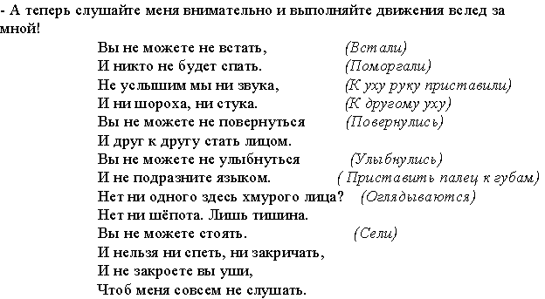
Продолжаем работу.
Алгоритм «Не с глаголами»
Обобщим всё сказанное о правописании Не с глаголами в виде алгоритма.
1)Посмотри, употребляется ли глагол без Не?
Да Нет
Пиши раздельно пиши Слитно
(не буду, не могу, (ненавидеть, негодовать)
Не хочу)
Сейчас проведём Словарный диктант с сигнальными карточками (слитно - синяя карточка, раздельно - белая). Используйте алгоритм.
Не суди о человеке по наружности, не бросили товарища в беде, не стану мешать, недоумевать по поводу ответа, не хочу ссориться, негодовать из-за опоздания, не могу прийти, ураган неистовствует, не были на экскурсии, недомогать всю неделю.
Вывод: как справились, кому надо подучить правило.
Творческое задание по группам
1 группа: составьте связный текст из 4-5 предложений на тему «Каким Должен быть настоящий друг», используя опорные слова (глаголы с не, данные в упр.620).
2 группа: можно составить не текст, а отдельные предложения или словосочетания.
Кому задание покажется очень сложным, выполните упр.619, раскрыв скобки и вставив пропущенные буквы. На выполнение задания 3-4 минуты.
Проверяем 2-3 готовые работы.
Вывод: чему учились на уроке?
Не с глаголом отдельно пиши:
Не сердись, не скучай, не спеши.
Не выучил - не делай,
Не знаешь - не спеши.
С глаголами отдельно частицу не пиши.
Но не забывай о глаголах-исключениях, которые без Не не употребляются и поэтому пишутся слитно.
Урок закончен. Спасибо за работу. Удачи в учёбе!

